**Предвыборная программа кандидата в депутаты**

**Добрушского районного Совета депутатов**

**по Полевому округу № 19**

**Гуцевой Жанны Викторовны**

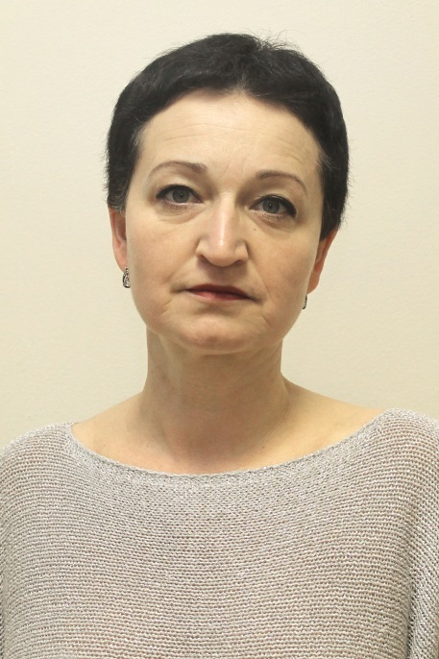Родилась 8 июня 1973 года в городе Добруше, Гомельской области.

Образование высшее, окончила Белорусский торгово-экономический университет потребительской кооперации, по специальности «Экономист-менеджер».

Трудовую деятельность начала в 1993 году в системе потребительской кооперации Добрушского района. В данной отрасли проработала двадцать шесть лет.

В настоящее время работает заведующим сектором правовой и кадровой работы государственного учреждения «Центр по обеспечению деятельности бюджетных организаций Добрушского района».

Дочь студентка второго курса университета.

**Уважаемые избиратели!**

Считаю, что моя задача как депутата сводится к решению в тесном сотрудничестве с вами, избиратели, и органами местной власти волнующих вас насущных вопросов.

Считаю, что деятельность депутата должна быть прежде всего практической. Выдвижение кандидатом в депутаты расцениваю как большую честь и высокую ответственность перед избирателями.

**Основные направления программы:**

- за упрочнение мира, сохранение суверенитета и независимости Республики Беларусь, дружбу и взаимопонимание с другими народами, повышение благосостояние белорусов, сохранение исторических ценностей, порядок и стабильность;

- воспитание чувства патриотизма, гордости за свое государство и народ;

- совершенствование социальной защиты и поддержку пенсионеров, инвалидов, ветеранов, многодетных семей, молодых специалистов, учащейся молодежи;

- создание благоприятных условий для жизни и отдыха жителей избирательного округа;

- укрепление традиционных семейных ценностей и здорового образа жизни;

- изучение потребностей и насущных проблем избирателей, их решение;

- за простые и понятные всем человеческие ценности.

Уважаемые избиратели, я призываю вас исполнить свой гражданский долг и принять участие в едином дне голосования.

Приходите и сделайте свой правильный выбор!